Resolución del Pleno del Instituto de Transparencia, Acceso a la Información Pública y Protección de Datos Personales del Estado de México y Municipios, con domicilio en Metepec, Estado de México, de fecha veintiocho de junio del dos mil veintitrés.
Visto el expediente relativo al recurso de revisión 01739/INFOEM/IP/RR/2023; interpuesto por XXXXXX XXX XXXXXXXXXX, al cual en lo sucesivo se le denominara la parte RECURRENTE, en contra de la respuesta a su solicitud de información con número de folio 00063/OASATIZARA/IP/2023, por parte del Organismo Público Descentralizado para la Prestación de los Servicios de Agua Potable Alcantarillado y Saneamiento de Atizapán de Zaragoza por sus siglas S.A.P.A.S.A., en lo sucesivo el SUJETO OBLIGADO; se procede a dictar la presente resolución, con base en los siguientes:
- A N T E C E D E N T E S:
1. Solicitud de acceso a la información. Con fecha veintiocho de marzo del dos mil veintitrés, la parte RECURRENTE presentó, a través del Sistema de Acceso a la Información Mexiquense, en lo subsecuente el SAIMEX, ante el SUJETO OBLIGADO la solicitud de acceso a la información pública, a la que se le asignó el número 00063/OASATIZARA/IP/2023, mediante la cual solicitó acceder a la información siguiente:
“Solicito el expediente de los beneficiarios de la entrega de tinacos Dejo link de la noticia https://www.facebook.com/100068943918378/posts/pfbid0cxASop8nH3J9ezX8hUiFQe9zZrCxcAbE4BaF68ZkJzAaGWRK1MSqtLNorQ3ihJe6l/?mibextid=Nif5oz” (Sic)
Modalidad elegida para la entrega de la información: a través de SAIMEX.
2. Respuesta. Con fecha veintinueve de marzo del dos mil veintidós el SUJETO OBLIGADO envió su respuesta a la solicitud de acceso a la información a través del SAIMEX, la cual versa como sigue:
“En relación a su solicitud de información con folio 00063/OASATIZARA/IP/2023. hago de su conocimiento que la petición de la información debe ser requerida al Sujeto Obligado del Ayuntamiento de Atizapán de Zaragoza.
ATENTAMENTE
C. MARIAMNEÈ VEGA BLANCARTE” (Sic)

El SUJETO OBLIGADO, adjuntó a su respuesta el archivo electrónico siguiente:
“SAIMEX 63-2023.pdf”, el cual contiene la respuesta realizada por el Titular de la Unidad de Transparencia y Acceso a la Información Pública, a la parte solicitante, por medio del cual se declaró incompetente para conocer de la información solicitada, dirigiéndolo ante el Ayuntamiento de Atizapán de Zaragoza, como se advierte a continuación:
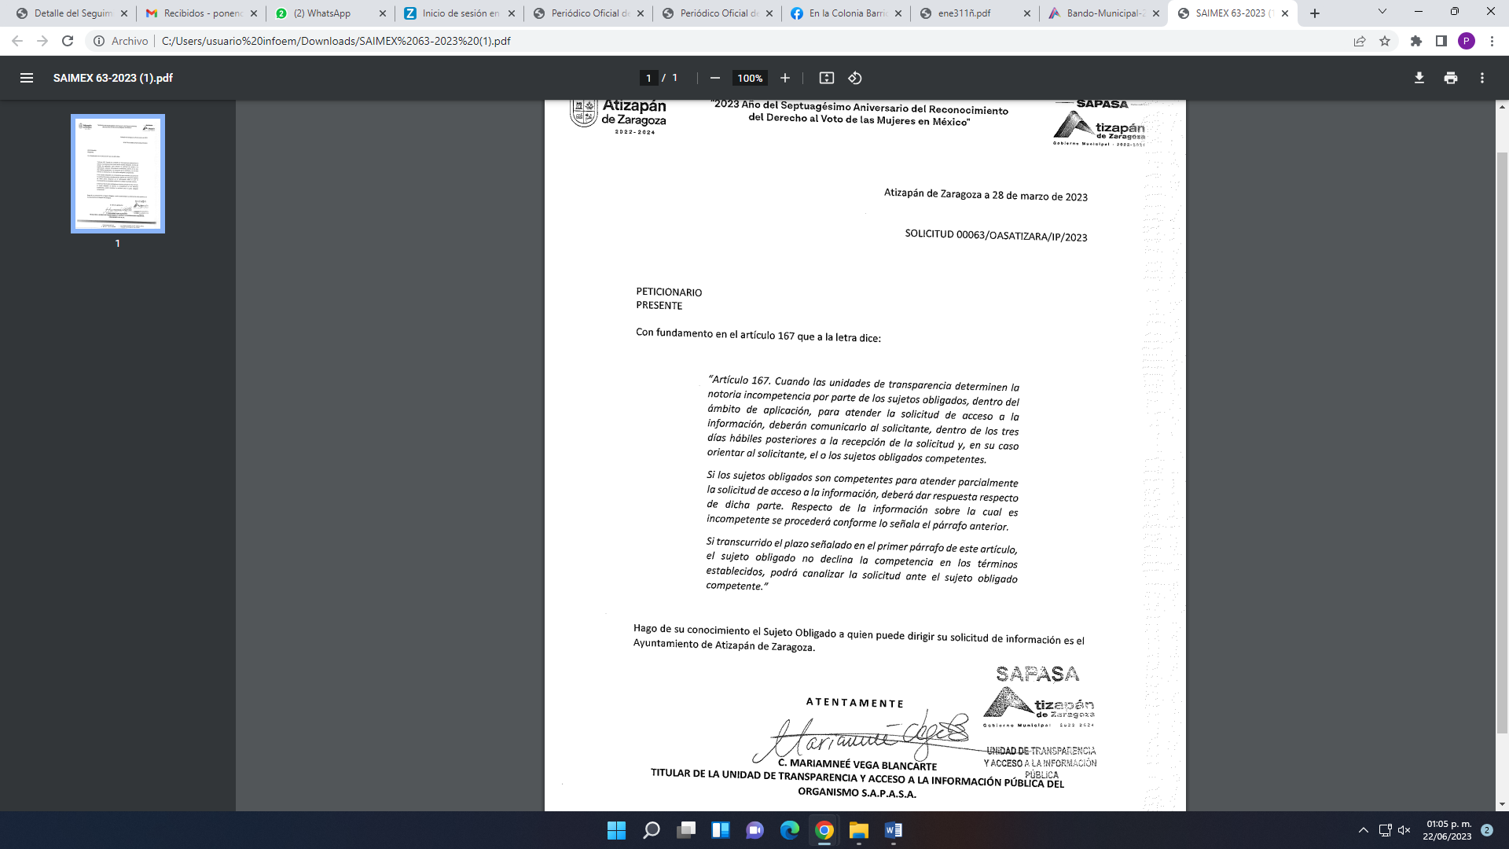
3. Interposición del recurso de revisión. Inconforme con la respuesta del SUJETO OBLIGADO el ahora RECURRENTE interpuso recurso de revisión a través del SAIMEX, en fecha veintinueve de marzo de dos mil veintitrés, a través del cual expresó lo siguiente:

a) Acto impugnado.
“No mandaron lo que yo solicite”(Sic)
b) Motivos de inconformidad.
“Mandaron un oficio donde dicen algo de incompetencia pero no entendí porque” (Sic)
4. Turno. De conformidad con el artículo 185, fracción I de la Ley de Transparencia y Acceso a la Información Pública del Estado de México y Municipios, el recurso de revisión número 01739/INFOEM/IP/RR/2023, se turnó por el sistema electrónico del Instituto de Transparencia, Acceso a la Información Pública y Protección de Datos Personales del Estado de México y Municipios, a la Comisionada Guadalupe Ramírez Peña, para su análisis, estudio, elaboración del proyecto y presentación ante el Pleno de este Instituto.

5. Admisión del recurso de revisión: En fecha diez de abril de dos mil veintitrés, la Comisionada ponente, admitió a trámite el recurso de revisión que ahora se resuelve, dando un plazo máximo de siete días hábiles para que las partes manifestaran lo que a su derecho resultara conveniente, ofrecieran pruebas, formularan alegatos y el SUJETO OBLIGADO presentara su informe justificado.
6. Manifestaciones: De las constancias que obran en el expediente electrónico del SAIMEX se desprende que el SUJETO OBLIGADO no rindió su informe justificado, del mismo modo el RECURRENTE omitió realizar manifestaciones, como se observa a continuación:
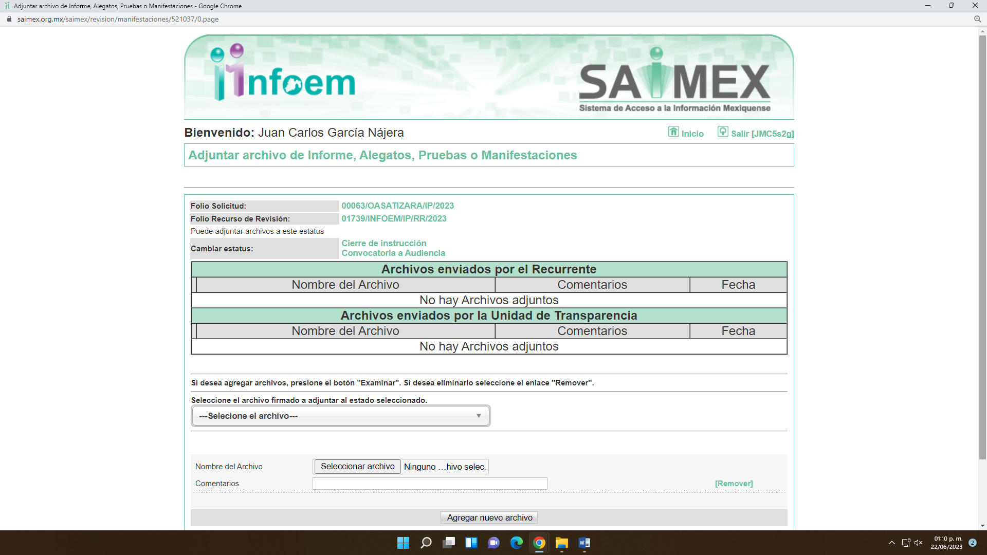
8.- Ampliación del plazo. En fecha veintidós de junio del año dos mil veintitrés, con fundamento en el artículo 181, párrafo tercero de la Ley de Transparencia y Acceso a la Información Pública del Estado de México y Municipios, se acordó la ampliación del plazo para su resolución.
Este organismo garante no pasa por alto justificar, que el plazo para emitir la resolución en el presente asunto encuentra justificación en el alto número de recursos de revisión recibidos en el año dos mil veintidós, que, en comparación con los recibidos en el año dos mil veintiuno, se incrementó aproximadamente un 300%, circunstancia atípica que ha rebasado las capacidades técnicas y humanas del personal encargado de la proyección de las resoluciones a dichos medios de impugnación.

Por ello, es menester precisar que, si bien se ha excedido el plazo para resolver el presente medio de impugnación, de conformidad con la ley de la materia, el plazo para emitir la resolución se encuentra justificado en los elementos para medir la razonabilidad de asuntos conforme a los parámetros establecidos por diversos órganos jurisdiccionales federales, aplicables también en procedimientos análogos, como el que nos ocupa.

Así, en términos de lo que establecen los artículos 8.1 y 25 de la Convención Americana sobre Derechos Humanos, los recursos deben ser sencillos y resolverse en el menor tiempo posible, tomando en consideración la dilación total del procedimiento; esto es, en un plazo razonable.

En ese sentido, el legislador fijó los términos procesales en las leyes, de manera general, sin que pudiera prever la variada gama de casos que son resueltos por los órganos jurisdiccionales o cuasi jurisdiccionales, tanto por la complejidad de los hechos, como por el número de casos que conocen.

Por ello, excepcionalmente, si un asunto es resuelto con posterioridad a los plazos señalados por la norma debe analizarse la razonabilidad del tiempo necesario para su resolución, atentos a los siguientes criterios:

- Complejidad del Asunto: La complejidad de la prueba, la pluralidad de sujetos procesales, el tiempo transcurrido, las características y contexto del recurso.

- Actividad Procesal del interesado. Acciones u omisiones del interesado.

- Conducta de la Autoridad: Las Acciones u omisiones realizadas en el procedimiento. Así como si la autoridad actuó con la debida diligencia.

d) La afectación generada en la situación jurídica de la persona involucrada en el proceso: Violación a sus derechos humanos.

De modo que, cuando se trate de un asunto excepcional, por alguna o todas las características mencionadas; o bien, cuando el ingreso de asuntos al órgano jurisdiccional o cuasi jurisdiccional respectivo supere notoriamente al que podría considerarse normal, debe concluirse que es una excluyente de responsabilidad en relación con la actuación del funcionario, como ha acontecido en el caso que nos ocupa.

Argumento que encuentra sustento en la jurisprudencia P./J. 32/92 emitida por el Pleno de la Suprema Corte de Justicia de la Nación de rubro “TÉRMINOS PROCESALES. PARA DETERMINAR SI UN FUNCIONARIO JUDICIAL ACTUÓ INDEBIDAMENTE POR NO RESPETARLOS SE DEBE ATENDER AL PRESUPUESTO QUE CONSIDERÓ EL LEGISLADOR AL FIJARLOS Y LAS CARACTERÍSTICAS DEL CASO.”, visible en la Gaceta del Seminario Judicial de la Federación con el registro digital 205635.

Razones por las cuales cabe concluir que, la resolución al recurso de revisión se solventa hasta esta fecha, debido a que existe una excesiva carga de trabajo en desproporción a la capacidad de los recursos materiales y humanos con que cuenta este Instituto para atender la enorme demanda de usuarios que acuden para que se les garantice su Derecho de acceso a la información Pública y Protección de Datos Personales, aunado a la complejidad de los hechos a los que se refieren, así como al volumen del expediente, la extensión de los escritos y pruebas aportadas y desahogadas por las partes; lo que impide la tramitación de los recursos dentro de los términos legales previamente establecidos por la Ley, por tratarse de causas de fuerza mayor.

Al respecto, también son de considerar los criterios sostenidos por el Cuarto Tribunal Colegiado en Materia Administrativa del Primer Circuito, cuyos rubros y datos de identificación son los siguientes:

“PLAZO RAZONABLE PARA RESOLVER. DIMENSIÓN Y EFECTOS DE ESTE CONCEPTO CUANDO SE ADUCE EXCESIVA CARGA DE TRABAJO.” consultable en el Seminario Judicial de la Federación y su gaceta, con el registro digital 2002351.

“PLAZO RAZONABLE PARA RESOLVER. CONCEPTO Y ELEMENTOS QUE LO INTEGRAN A LA LUZ DEL DERECHO INTERNACIONAL DE LOS DERECHOS HUMANOS.”, visible en el Seminario Judicial de la Federación y su gaceta, con el registro digital 2002350.

Por ello, este organismo garante comprometido con la tutela de los derechos humanos confiados, señala que este exceso de plazo legal para resolver el presente asunto, resulta de carácter excepcional.

9.- Cierre de instrucción. El veintidós de junio de dos mil veintitrés la Comisionada ponente determinó el cierre de instrucción en términos de la fracción VI del artículo 185 de la Ley de Transparencia y Acceso a la Información Pública del Estado de México y Municipios.

En razón de que fue debidamente sustanciado el expediente electrónico y no existe diligencia pendiente de desahogo, se emite la Resolución que conforme a Derecho proceda, de acuerdo con los siguientes:
- C O N S I D E R A N D O:
Primero. Competencia. El Instituto de Transparencia, Acceso a la Información Pública y Protección de Datos Personales del Estado de México y Municipios, es competente para conocer y resolver el presente recurso de revisión interpuesto por la parte recurrente, conforme a lo dispuesto en los artículos 6, apartado A de la Constitución Política de los Estados Unidos Mexicanos; 5, párrafos trigésimo, trigésimo primero y trigésimo segundo, fracciones IV y V de la Constitución Política del Estado Libre y Soberano de México; 1, 2, fracción II; 13, 29, 36, fracciones I y II; 176, 178, 179, 181 párrafo tercero y 185 de la Ley Transparencia y Acceso a la Información Pública del Estado de México y Municipios; 9, fracciones I y XXIII y 11 del Reglamento Interior del Instituto de Transparencia, Acceso a la Información Pública y Protección de Datos Personales del Estado de México y Municipios.
Segundo. Oportunidad y Procedibilidad del Recurso de Revisión. De conformidad con los requisitos de Oportunidad y Procedibilidad que deben reunir el recurso de revisión interpuesto, previstos en los artículos 178 y 180 de la Ley de Transparencia y Acceso a la Información Pública del Estado de México y Municipios; en la especie se advierte que el presente medio de impugnación fue interpuesto dentro del plazo de quince días previsto en el primer artículo de referencia; toda vez que el SUJETO OBLIGADO emitió su respuesta a la solicitud planteada por el solicitante en fecha veintinueve de marzo del año dos mil veintitrés y la parte RECURRENTE presentó su recurso de revisión el mismo día en que tuvo conocimiento de la respuesta impugnada.
En este sentido, al considerar la fecha en que se formuló la solicitud y la fecha en que respondió a esta el SUJETO OBLIGADO; así como la fecha en que se interpuso el recurso de revisión, se concluye que el presente recurso de revisión se encuentra dentro de los márgenes temporales previstos las disposiciones legales referidas.
Sin que contraríe a lo anterior, el artículo 178 en análisis, refiere que el plazo de quince días hábiles se contará a partir del día siguiente de la fecha en que el afectado tuvo conocimiento de la resolución materia de impugnación, ya que ello debe entenderse para el efecto de que transcurrido dicho plazo ya no podrá presentarse el medio de impugnación o si es que se presenta, el mismo se considerará extemporáneo, no así cuando el medio de defensa se interponga antes de que comience a correr el plazo legal; tiene aplicación por analogía, la jurisprudencia 1ª. /J.41/2015, publicada en el Semanario Judicial de la Federación y su Gaceta, Libro 19, Junio de 2015, Tomo I, página 569 de la Décima época que lleva por rubro y texto los siguientes:
“RECURSO DE RECLAMACIÓN. SU INTERPOSICIÓN NO ES EXTEMPORÁNEA SI SE REALIZA ANTES DE QUE INICIE EL PLAZO PARA HACERLO.
Conforme al artículo 104, párrafo segundo, de la Ley de Amparo, el recurso de reclamación podrá interponerse por cualquiera de las partes, por escrito, dentro del término de tres días siguientes al en que surta efectos la notificación de la resolución impugnada. Ahora bien, dicho numeral sólo refiere que el aludido medio de defensa no puede hacerse valer después de tres días, por tanto, no impide que el escrito correspondiente se presente antes de iniciado ese término. De ahí que si dicho recurso se interpone antes de que inicie el plazo para hacerlo, su presentación no es extemporánea.”(Sic)
Por cuanto hace a la procedibilidad del recurso de revisión, es de suma importancia señalar que la parte RECURRENTE, se identificó como un seudónimo, como se advierte en el detalle de seguimiento del SAIMEX, no obstante lo anterior, no proporcionar el nombre no es motivo para archivar la solicitud de acceso a la información pública como concluida, conforme a lo previsto en el artículo 155, penúltimo párrafo de la Ley de Transparencia y Acceso a la Información Pública del Estado de México y Municipios que establece lo siguiente:
"Las solicitudes anónimas, con nombre incompleto o seudónimo serán procedentes para su trámite por parte del sujeto obligado ante quien se presente. No podrá requerirse información adicional con motivo del nombre proporcionado por el solicitante."(Sic)
Al mismo tiempo, tras la revisión del formato de interposición del recurso, se concluye en la acreditación plena de todos y cada uno de los elementos formales exigidos por el artículo 180 de la Ley de Transparencia y Acceso a la Información Pública del Estado de México y Municipios, toda vez que fue ingresado a través del SAIMEX.
Asimismo, resulta procedente la interposición del recurso de revisión al rubro anotado, toda vez que se actualiza las hipótesis previstas en el artículo 179, fracción IV de la ley de la materia, que a la letra dice:
“Artículo 179. El recurso de revisión es un medio de protección que la Ley otorga a los particulares, para hacer valer su derecho de acceso a la información pública, y procederá en contra de las siguientes causas:
…
IV. La declaración de incompetencia por el sujeto obligado…” (Sic)
Tercero. Materia de Revisión: De las constancias que integran el expediente electrónico se advierte que el tema sobre el que este Instituto se pronunciará será: verificar si la respuesta otorgada por el SUJETO OBLIGADO es adecuada y suficiente para satisfacer el derecho de acceso a la información pública del RECURRENTE, o en su defecto, en caso de ser procedente, ordenar la entrega de información.
Cuarto. Estudio de fondo del asunto. Es conveniente analizar si la respuesta del SUJETO OBLIGADO cumple con los requisitos y procedimientos del derecho de acceso a la información pública, en atención a que en la Ley de Transparencia y Acceso a la Información Pública del Estado de México y Municipios en su artículo 4, que dice que toda la información generada, obtenida, adquirida, transformada, administrada o en posesión de los sujetos obligados es pública y accesible de manera permanente a cualquier persona, privilegiando el principio de máxima publicidad, como así lo establece dicha determinación, que a continuación se transcribe para un mejor entendimiento:
“Artículo 4. El derecho humano de acceso a la información pública es la prerrogativa de las personas para buscar, difundir, investigar, recabar, recibir y solicitar información pública, sin necesidad de acreditar personalidad ni interés jurídico.
Toda la información generada, obtenida, adquirida, transformada, administrada o en posesión de los sujetos obligados es pública y accesible de manera permanente a cualquier persona, en los términos y condiciones que se establezcan en los tratados internacionales de los que el Estado mexicano sea parte, en la Ley General, la presente Ley y demás disposiciones de la materia, privilegiando el principio de máxima publicidad de la información. Solo podrá ser clasificada excepcionalmente Ley de Transparencia y Acceso a la Información Pública del Estado de México y Municipios 29 como reservada temporalmente por razones de interés público, en los términos de las causas legítimas y estrictamente necesarias previstas por esta Ley.
Los sujetos obligados deben poner en práctica, políticas y programas de acceso a la información que se apeguen a criterios de publicidad, veracidad, oportunidad, precisión y suficiencia en beneficio de los solicitantes.”(Sic)

Esto es, que los Sujetos Obligados tiene la obligación o deber de atender las solicitudes de acceso a la información pública que se les hagan de su conocimiento y proporcionar la información pública que obren en su poder conforme el estado que se encuentra y no hacer un procesamiento de la misma, ni presentarla conforme al interés del solicitante; como así lo establece el artículo 12 de la Ley de Transparencia y Acceso a la Información Pública del Estado de México y Municipios, que a la letra dice:

“Artículo 12.- Quienes generen, recopilen, administren, manejen, procesen, archiven o conserven información pública serán responsables de la misma en los términos de las disposiciones jurídicas aplicables.

Los sujetos obligados sólo proporcionarán la información pública que se les requiera y que obre en sus archivos y en el estado en que ésta se encuentre. La obligación de proporcionar información no comprende el procesamiento de la misma, ni el presentarla conforme al interés del solicitante; no estarán obligados a generarla, resumirla, efectuar cálculos o practicar investigaciones.” (Sic)

Es decir, que todo Sujeto Obligado que genere, recopile, administre, procese, archive, posea o conserven, son responsables de la misma teniendo a su vez la obligación de proporcionar la información que se les requiera sin necesidad de resumirla, efectuar procedimientos para obtenerla, calcular y practicar investigaciones; en otras palabras, que los Sujetos Obligados sólo se concretarán a proporcionar la información solicitada que tengan en su poder en el estado que se encuentran, sin necesidad de concretarse al interés o términos específicos del solicitante.

Sirve de apoyo a lo anterior, el criterio 03-17, expuesto por el Instituto Nacional de Transparencia, Acceso a la Información y Protección de Datos Personales, que dice:

“No existe obligación de elaborar documentos ad hoc para atender las solicitudes de acceso a la información. Los artículos 129 de la Ley General de Transparencia y Acceso a la Información Pública y 130, párrafo cuarto, de la Ley Federal de Transparencia y Acceso a la Información Pública, señalan que los sujetos obligados deberán otorgar acceso a los documentos que se encuentren en sus archivos o que estén obligados a documentar, de acuerdo con sus facultades, competencias o funciones, conforme a las características físicas de la información o del lugar donde se encuentre. Por lo anterior, los sujetos obligados deben garantizar el derecho de acceso a la información del particular, proporcionando la información con la que cuentan en el formato en que la misma obre en sus archivos; sin necesidad de elaborar documentos ad hoc para atender las solicitudes de información.
Resoluciones:
∙ RRA 0050/16. Instituto Nacional para la Evaluación de la Educación. 13 julio de 2016. Por unanimidad. Comisionado Ponente: Francisco Javier Acuña Llamas.
∙ RRA 0310/16. Instituto Nacional de Transparencia, Acceso a la Información y Protección de Datos Personales. 10 de agosto de 2016. Por unanimidad. Comisionada Ponente. Areli Cano Guadiana.
∙ RRA 1889/16. Secretaría de Hacienda y Crédito Público. 05 de octubre de 2016. Por unanimidad. Comisionada Ponente. Ximena Puente de la Mora.”(Sic)

En esa tesitura, el artículo 24 en su último párrafo de la Ley de la Materia, dispone que los Sujetos Obligados sólo proporcionarán la información pública que generen, administren o posean en el ejercicio de sus atribuciones; por consiguiente, la información pública se encuentra a disposición de cualquier persona, lo que implica que es deber de los Sujetos Obligados, garantizar el Derecho de Acceso a la Información Pública.

Siempre y cuando no se trate de información reservada o clasificada, que difundirla pondría en riesgo la seguridad jurídica y física del titular de la información, debiendo tener audacia los Sujetos Obligados para cuidar esta información a través del acuerdo clasificatorio del comité de transparencia y la versión pública que emita el servidor público habilitado de cada Sujeto Obligado; como así se establece en la Ley de Transparencia y Acceso a la Información Pública del Estado de México y Municipios.

En conclusión, el derecho de acceso a la información pública, consiste en que la información solicitada conste en un documento en cualquiera de sus formas, a saber: expedientes, reportes, estudios, actas, resoluciones, oficios, correspondencia, acuerdos, directivas, directrices, circulares, contratos, convenios, instructivos, notas, memorandos, estadísticas o bien, cualquier otro registro que documente el ejercicio de las facultades, funciones y competencias de los Sujetos Obligados; los que, podrán estar en cualquier medio, sea escrito, impreso, sonoro, visual, electrónico, informático u holográfico de conformidad con el artículo 3, fracción XI de la Ley de la materia, el cual señala lo siguiente:

“Artículo 3. Para los efectos de la presente Ley se entenderá por:
…
XI. Documento: Los expedientes, reportes, estudios, actas, resoluciones, oficios, correspondencia, acuerdos, directivas, directrices, circulares, contratos, convenios, instructivos, notas, memorandos, estadísticas o bien, cualquier otro registro que documente el ejercicio de las facultades, funciones y competencias de los sujetos obligados, sus servidores públicos e integrantes, sin importar su fuente o fecha de elaboración. Los documentos podrán estar en cualquier medio, sea escrito, impreso, sonoro, visual, electrónico, informático u holográfico…” (Sic)

Siendo aplicable, el Criterio de interpretación en el orden administrativo número 0002-11, emitido por Acuerdo del Pleno del Instituto de Transparencia y Acceso a la Información Pública del Estado de México y Municipios; publicado en el Periódico Oficial del Gobierno del Estado Libre y Soberano de México “Gaceta del Gobierno”, el diecinueve de octubre de dos mil once, cuyo rubro y texto refieren lo siguiente:

“CRITERIO 0002-11
INFORMACIÓN PÚBLICA, CONCEPTO DE, EN MATERIA DE TRANSPARENCIA. INTERPRETACIÓN SISTEMÁTICA DE LOS ARTÍCULOS 2°, FRACCIÓN V, XV, Y XVI, 3°, 4°, 11 Y 41. De conformidad con los artículos antes referidos, el derecho de acceso a la información pública, se define en cuanto a su alcance y resultado material, el acceso a los archivos, registros y documentos públicos, administrados, generados o en posesión de los órganos u organismos públicos, en virtud del ejercicio de sus funciones de derecho público, sin importar su fuente, soporte o fecha de elaboración.
En consecuencia el acceso a la información se refiere a que se cumplan cualquiera de los siguientes tres supuestos:
1) Que se trate de información registrada en cualquier soporte documental, que en ejercicio de las atribuciones conferidas, sea generada por los Sujetos Obligados;
2) Que se trate de información registrada en cualquier soporte documental, que en ejercicio de las atribuciones conferidas, sea administrada por los Sujetos Obligados, y
3) Que se trate de información registrada en cualquier soporte documental, que en ejercicio de las atribuciones conferidas, se encuentre en posesión de los Sujetos Obligados.” (Sic)

Ahora bien, del análisis de la solicitud de información motivo del recurso de revisión que ahora se resuelve, se advierte que el particular requirió al SUJETO OBLIGADO, de la noticia publicada en: https://www.facebook.com/100068943918378/posts/pfbid0cxASop8nH3J9ezX8hUiFQe9zZrCxcAbE4BaF68ZkJzAaGWRK1MSqtLNorQ3ihJe6l/?mibextid=Nif5oz, lo siguiente:
- El expediente de los beneficiarios de la entrega de tinacos
Por su parte el SUJETO OBLIGADO se declaró incompetente para conocer de la información solicitada, orientando al particular para que solicitara la información ante el Ayuntamiento de Atizapán de Zaragoza.
Inconforme el RECURRENTE con la respuesta, interpuso el Recurso de Revisión, en lo medular por la incompetencia hecha valer por el SUJETO OBLIGADO.
Una vez notificado el recurso de revisión al SUJETO OBLIGADO, este fue omiso en rendir su informe justificado.

En virtud de lo anterior, se determina que la información emitida por el SUJETO OBLIGADO en su respuesta, cumple con lo establecido por los artículos 4, 12, 24 último párrafo y 167 de la Ley de Transparencia y Acceso a la Información Pública del Estado de México y Municipios, de ahí que, los motivos de inconformidad de la RECURRENTE acontecen infundados para modificar o revocar la respuesta del SUJETO OBLIGADO, en razón de las consideraciones de derecho que a continuación se exponen:

En primer lugar, la competencia del Organismo Público Descentralizado para la Prestación de Los Servicios de Agua Potable Alcantarillado y Saneamiento de Atizapán de Zaragoza por sus siglas S.A.P.A.S.A., en términos del artículo 4 de su Reglamento Orgánico Interno, para el año 2023, que señala:

“Artículo 4.- El Organismo, es competente para prestar el servicio de suministro, mantenimiento, conservación y operación de agua potable, drenaje, alcantarillado y tratamiento de aguas residuales y será responsable de vigilar, organizar, administrar, conocer y tramitar los asuntos relacionados con la prestación de estos servicios dentro de los límites territoriales de Atizapán de Zaragoza, Estado de México, con sujeción a las disposiciones legales que le son aplicables tendrá a su cargo las atribuciones expresamente señaladas en la Ley del Agua del Estado de México, su Reglamento, el Código Financiero, el presente Reglamento y demás disposiciones jurídicas aplicables.” (Sic)

Es el de prestar el servicio de suministro, mantenimiento, conservación y operación de agua potable, drenaje, alcantarillado y tratamiento de aguas residuales y será responsable de vigilar, organizar, administrar, conocer y tramitar los asuntos relacionados con la prestación de estos servicios.
En ese sentido, de una revisión a la noticia proporcionada por el particular en su solicitud de acceso a la información pública, se advierte que la entrega de los tinacos, fue realizada por el Presidente Constitucional del Ayuntamiento de Atizapán de Zaragoza Licenciado Pedro David Rodríguez Villegas el que coincide con la fotografía publicada en el Bando Municipal del Ayuntamiento de Atizapán de Zaragoza para el año 2023; además que dicha publicación fue realizada por el Gobierno Municipal de Atizan de Zaragoza, como se observa en la siguiente captura de imagen:



También, quien participó en dicha entrega de tinacos, fue la Dirección de Desarrollo Social, como se observa en la siguiente captura de imagen de dicha publicación:


Dirección de Desarrollo Social del Ayuntamiento de Atizapán de Zaragoza, que en términos de lo señalado por el artículo 64 del Bando Municipal del Ayuntamiento de Atizapán de Zaragoza para el año 2023, tiene las siguientes atribuciones:

“ARTÍCULO 64.- La Dirección de Desarrollo Social es la dependencia encargada de planear, coordinar y dirigir acciones orientadas la atención de las necesidades de los grupos vulnerables, así como del sector cultural y deportivo del Municipio de Atizapán de Zaragoza en coordinación con las Dependencias Municipales, organismos descentralizados e instituciones Federales y Estatales para la mejor ejecución de los programas sociales de los distintos niveles de gobierno” (Sic)

Lo que se robustece con lo señalado por el artículo 76 del Reglamento Orgánico de la Administración Pública Municipal de Atizapán de Zaragoza, Estado de México 2022 – 2024, que señala:

“ARTÍCULO 76.- Corresponde a la Dirección de Desarrollo Social, el ejercicio de las siguientes atribuciones:
I. Planear y programar proyectos coherentes con el Plan de Desarrollo Municipal y Nacional con autorización de la Presidenta Municipal que atiendan de manera efectiva las necesidades prioritarias de los habitantes en Zonas de Atención del Municipio de Atizapán de Zaragoza;
II. Planear, diseñar y ejecutar programas y proyectos en materia de deporte, atención a la juventud y difusión cultural, que correspondan con la jurisdicción municipal de conformidad con las disposiciones legales, reglamentarias y normativas;
III. Participar por acuerdo del Presidente Municipal, en los consejos consultivos y juntas directivas de su competencia, como representante del Municipio de Atizapán de Zaragoza;
IV. Coordinar con las Subdirecciones adscritas a la Dirección de Desarrollo Social, la creación de Consejos Consultivos, para el mejoramiento de actividades de su competencia;
V. Coordinar acciones para difundir entre la población vulnerable del municipio, los mecanismos y requisitos para acceder a apoyos y programas de bienestar y combate a la pobreza, en ámbitos culturales, deportivos, desarrollo comunitario y sector juvenil;
VI. Implementar y coordinar a través de las Subdirecciones, adscritas a esta Dirección; talleres, cursos, clases, platicas y eventos, sobre la equidad de género, en los distintos ámbitos sociales;
VII. Diseñar y ejecutar mecanismos e instrumentos a nivel municipal para garantizar el bienestar de las comunidades vulnerables;
VIII. Promover y establecer mecanismos de participación social, para el fortalecimiento y desarrollo comunitario del municipio;
IX. Gestionar acuerdos, sujetos a los lineamientos interinstitucionales, que promuevan proyectos productivos orientados al bienestar de los sectores vulnerables;
X. Solicitar y promover la participación de instancias federales, estatales y sector privado, en atención a solicitudes básicas de las comunidades vulnerables del municipio;
XI. Procurar el funcionamiento y operación de casa de cultura, espacios recreativos, culturales y deportivos, para garantizar las condiciones óptimas del desarrollo de actividades, en beneficio de los Atizapenses;
XII. Promover la participación del sector juvenil, en eventos de creación social, que garanticen su inclusión en el desarrollo de políticas sociales de índole municipal a beneficio de este sector:
XIII. Programar proyectos de abastecimiento de productos de consumo básico en apoyo a las comunidades vulnerables;
XIV. Instrumentar y promover proyectos de salud preventiva, que procuren la cultura del autocuidado en los Atizapenses; así como colaborar con entidades y dependencias en los distintos ámbitos de Gobierno para favorecer la concientización social con más alcance;
XV. Participar con el Sistema Municipal para el Desarrollo Integral de la Familia de Atizapán de Zaragoza, para garantizar la inclusión social de las personas con discapacidad;
XVI. Fortalecer la activación física y deportiva entre la comunidad Atizapense, incluyendo niños, niñas, adolecentes, jóvenes, mujeres, hombres, personas con discapacidad y adultos mayores;
XVII. Asegurar el correcto funcionamiento y operación de la infraestructura en recintos culturales, monumentos e instalaciones deportivas considerados como patrimonio municipal, mediante el mantenimiento preventivo y el equipamiento de los mismos;
XVIII. Otorgar apoyos, estímulos y donación de material deportivo a deportistas de alto rendimiento y paralímpicos, que representan al municipio de Atizapán de Zaragoza;
XIX. Garantizar y promover el acceso a la cultura, expresión y recreación artística, para los grupos vulnerables del Municipio de Atizapán de Zaragoza; XX. Instrumentar políticas para la creación y dotación de talleres de artes plásticas, danza, fotografía y música, en los espacios culturales bajo resguardo de la Municipalidad de Atizapán de Zaragoza;
XXI. Planear y difundir eventos culturales diversos, que contribuyan a la recreación y esparcimientos formativos de los Atizapenses, en las distintas expresiones artísticas; dentro de los recintos que se encuentran bajo resguardo de la Subdirección de Cultura;
XXII. Coordinar acciones para promover con diferentes dependencias privadas, municipales y estatales, temas educativos para la salud sexual y reproductiva, prevención de adicciones y violencia de género en atención al sector juvenil; XXIII. Programar ejecutar y gestionar apoyos para los jóvenes sobresalientes, en el desarrollo científico y profesional;
XXIV. Garantizar actividades para el esparcimiento del sector Juvenil, así como su inclusión en el ámbito político, económico y social; y
XXV. Las demás que señalen el Presidente Municipal, las leyes, reglamentos y disposiciones jurídicas aplicables.
La cual le corresponde el de planear, programar y gestionar, acciones y proyectos con la finalidad de difundir los mecanismos y requisitos para acceder a apoyos y programas de bienestar y combate a la pobreza.
Ahora bien, sobre la incompetencia, los artículos 49, fracción II, 53, fracción III y 167 de la Ley de Transparencia y Acceso a la Información Pública del Estado de México y Municipios, se desprende que las Unidades de Transparencia son responsables de orientar a los particulares respecto de la dependencia, entidad u órgano que pudiera tener la información requerida, cuando la misma no sea competencia del Sujeto Obligado ante el cual se formule la solicitud de acceso.
Asimismo, que los Comités de Transparencia tienen entre sus atribuciones confirmar, modificar o revocar la declaración de incompetencia que realicen los titulares de las unidades administrativas.
Además, cuando las Unidades de Transparencia determinen la notoria incompetencia por parte de los Sujetos Obligados deberán comunicar al solicitante la misma dentro de los tres días posteriores a la recepción de la solicitud.
Como se logra observar, si bien la Ley de la materia, prevé el supuesto de incompetencia para que los Sujetos Obligados den atención a solitudes de información, también lo es, que no se precisa en que consiste dicho concepto; sobre dicha situación, según Cabanellas, Guillermo (1993), en el “Diccionario Jurídico Elemental” (p. 32 y 161), precisó los siguientes conceptos:

- Competencia: La capacidad de una autoridad para conocer sobre una materia o asunto.

- Incompetencia: Falta de Competencia.

Por lo que, la incompetencia, radica en la incapacidad de una autoridad para conocer de un tema o asunto; en el mismo sentido, conviene traer a cuenta tesis aislada número III.2o.P.11 K, publicada en el Semanario Judicial de la Federación y su Gaceta, Novena Época, Tomo XV, Mayo de 2002, Pág. 1243, ya que precisa lo siguiente:

“LEGITIMACIÓN DE FUNCIONARIOS PÚBLICOS. LOS TRIBUNALES DE AMPARO, POR ESTAR VINCULADOS CON EL CONCEPTO DE COMPETENCIA A QUE SE REFIERE EL ARTÍCULO 16 CONSTITUCIONAL, NO PUEDEN CONOCER DE AQUÉLLA. El artículo 16 constitucional se refiere a la competencia que tienen las autoridades para conocer de determinadas conductas en particular, caso que corresponde a la esfera de atribuciones de las autoridades cuya competencia constituye el análisis del Poder Judicial de la Federación, mas no la forma en que una autoridad fue elegida o integrada, circunstancia que le compete estudiar a la autoridad individual o colegiada que otorgó el nombramiento o, en todo caso, el régimen establecido para ello, porque el precitado artículo constitucional no se refiere a la legitimación de un funcionario, ni a la manera como se incorpora a la función pública, sino a los límites fijados para la actuación del órgano frente a los particulares, ya que consagra una garantía individual y no un control interno de la organización administrativa.”(Sic)

De la misma manera, resulta necesario traer a colación, el Criterio 13/17, emitido por el Instituto Nacional de Transparencia, Acceso a la Información y Protección de Datos Personales, que dispone lo siguiente:

“Incompetencia. La incompetencia implica la ausencia de atribuciones del sujeto obligado para poseer la información solicitada; es decir, se trata de una cuestión de derecho, en tanto que no existan facultades para contar con lo requerido; por lo que la incompetencia es una cualidad atribuida al sujeto obligado que la declara.”(Sic)

En tal virtud, la incompetencia implica que de conformidad con las atribuciones conferidas al Sujeto Obligado, no habría razón por la cual éste deba contar con la información solicitada, en cuyo caso, tendría que orientar al particular para que acuda a la instancia competente.

En otro orden de ideas, dicho concepto refiere a la ausencia de atribuciones por parte de los Entes sujetos a las Leyes de Transparencia, para contar con la información que se requiere, es decir, se trata de una situación que se dilucida a partir de las facultades atribuidas a éste.

Circunstancias que acontecieron en el presente asunto, en razón de que el SUJETO OBLIGADO, se declaró incompetente para conocer de la información requerida, al día siguiente en que se ingresó la solicitud de acceso a la información pública y orientando al particular para que solicitara dicha información ante el Ayuntamiento de Atizapán de Zaragoza.
Conforme a todo los anterior, se acredita que efectivamente el Sujeto Obligado competente para conocer la información solicitada por el particular, es el Ayuntamiento de Atizapán de Zaragoza, ya que es Sujeto Obligado independiente en materia de transparencia, ello de conformidad con el ACUERDO MEDIANTE EL CUAL EL PLENO DEL INSTITUTO DE TRANSPARENCIA, ACCESO A LA INFORMACIÓN PÚBLICA Y PROTECCIÓN DE DATOS PERSONALES DEL ESTADO DE MÉXICO Y MUNICIPIOS, APRUEBA EL PADRÓN DE SUJETOS OBLIGADOS EN MATERIA DE TRANSPARENCIA Y ACCESO A LA INFORMACIÓN PÚBLICA DEL ESTADO DE MÉXICO Y MUNICIPIOS, (Publicado en la gaceta oficial de gobierno el 27 de febrero del 2017), como se observa con la siguiente imagen de dicho padrón que se inserta a continuación de manera ilustrativa:
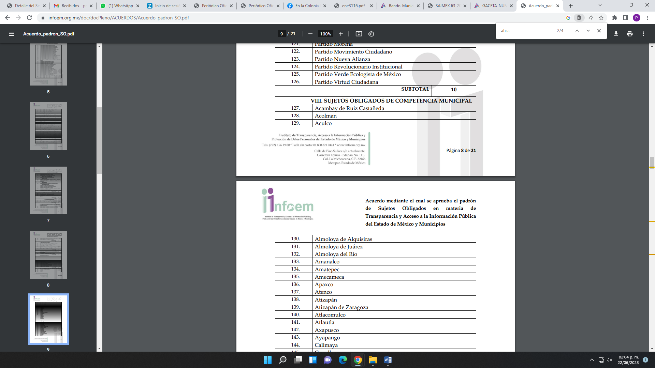
En consecuencia, de la revisión de las constancias del expediente electrónico, localizados en el Sistema de Acceso a la Información Mexiquense (SAIMEX), se advierte que el Organismo Público Descentralizado para la Prestación de Los Servicios de Agua Potable Alcantarillado y Saneamiento de Atizapán de Zaragoza por sus siglas S.A.P.A.S.A, cumplió con los dos parámetros previamente establecidos, pues dio contestación dentro de los tres días hábiles posteriores a la presentación del requerimiento; aunado al hecho de que orientó ante los Sujeto Obligado competente, sin pasar de vista que este último punto es una facultad potestativa del SUJETO OBLIGADO, por lo que, se tienen por atendidos el requerimiento de información, alusivo.

De conformidad con lo anterior, y una vez analizada las constancias que integran el expediente en que se actúa, el motivo inconformidad vertido en relación a la respuesta, devienen infundados, por lo que lo PROCEDENTE será CONFIRMAR la respuesta del SUJETO OBLIGADO.

Así, con fundamento en lo prescrito en los artículos 5 párrafos vigésimo, vigésimo primero y vigésimo segundo de la Constitución Política del Estado Libre y Soberano de México; 2, fracción II; 29, 36 fracciones I y II; 176, 178, 181, 185 y 186 fracción II de la Ley de Transparencia y Acceso a la Información Pública del Estado de México y Municipios, este Pleno:
- R E S U E L V E:
Primero. Resulta infundado el motivo de inconformidad aducido por el RECURRENTE en el Recurso de Revisión 01739/INFOEM/IP/RR/2023; por lo que, en términos de los argumentos señalados en el Considerando Cuarto de esta resolución, se CONFIRMA la respuesta emitida por el SUJETO OBLIGADO.
Segundo. Notifíquese vía SAIMEX la presente resolución a la Titular de la Unidad de Transparencia del SUJETO OBLIGADO, para su conocimiento, lo anterior en términos del artículo 189 de la Ley de Transparencia y Acceso a la Información Pública del Estado de México y Municipios.
Tercero. Notifíquese, vía SAIMEX a la parte RECURRENTE la presente resolución y hágase del conocimiento que en caso de que considere que la presente resolución le causa algún perjuicio, podrá promover el Juicio de Amparo en los términos de las leyes aplicables, de acuerdo a lo estipulado por el artículo 196 de la Ley de Transparencia y Acceso a la Información Pública del Estado de México y Municipios.
ASÍ LO RESUELVE, POR UNANIMIDAD DE VOTOS, EL PLENO DEL INSTITUTO DE TRANSPARENCIA, ACCESO A LA INFORMACIÓN PÚBLICA Y PROTECCIÓN DE DATOS PERSONALES DEL ESTADO DE MÉXICO Y MUNICIPIOS, CONFORMADO POR LOS COMISIONADOS JOSÉ MARTÍNEZ VILCHIS, MARÍA DEL ROSARIO MEJÍA AYALA, SHARON CRISTINA MORALES MARTÍNEZ, LUIS GUSTAVO PARRA NORIEGA Y GUADALUPE RAMÍREZ PEÑA; EN LA VIGÉSIMA CUARTA SESIÓN ORDINARIA CELEBRADA EL VEINTIOCHO DE JUNIO DEL DOS MIL VEINTITRÉS, ANTE EL SECRETARIO TÉCNICO DEL PLENO ALEXIS TAPIA RAMÍREZ.

